

BOLETIN INFORMATIVO
AGOSTO de 2015

A todas las cumpleañeras
Muchas felicidades
FUNDACION DE PANAMÁ LA VIEJA 15 DE AGOSTO.
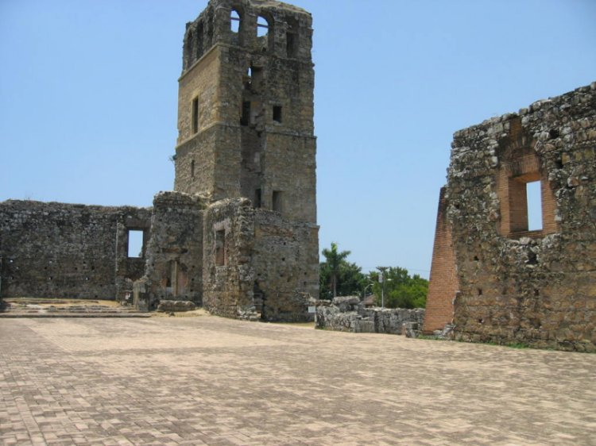
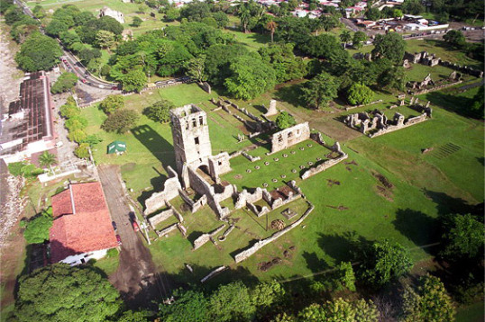
Panamá la Vieja o Panamá Viejo es el nombre que recibe el sitio arqueológico donde estuvo ubicada la ciudad de Panamá desde su fundación en 1519, hasta 1671. La ciudad fue trasladada a una nueva ubicación, unos 2 km al suroeste, al quedar destruida tras un ataque del pirata inglés Henry Morgan, a comienzos de la década de 1670. De la ciudad original, considerada como el primer asentamiento europeo en la costa pacífica de América, quedan hoy varias ruinas que conforman este sitio arqueológico.
HOTEL PLAYA BLANCA

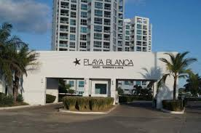

LA CONVENCIÓN SE REALIZARÁ EN EL HOTEL PLAYA BLANCA.
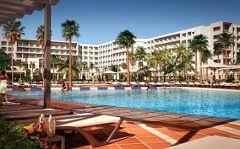


NOCHE NEON- CONVENCION NACIONAL DE SECRETARIAS. LLEVE SU VESTUARIO NEON. RESTAURANTE EL VELERO HOTEL PLAYA BLANCA. TENDREMOS AMENIZACION DE DISCOTECA.


FELICIDADES A MARLA HERNANDEZ PRESIDENTA ELECTA DE ASEP Y A LA NUEVA JUNTA DIRECTIVA POR EL PERIODO QUE PRONTO INICIARAN.

COMUNICADO

Transporte:


Para las que confirmaron este servicio.
Salida: Viernes, 14 de agosto - 2:00 p.m. Estacionamientos Albrook Mall, frente al Pasillo del Dinosaurio, detrás de Super 99 y Dorians.
Costo: B/.11.00 ida y vuelta.
Los buses estarán identificados con letreros “Convención Nacional de Secretarias“
Regreso: Domingo, 16 de agosto - 2:30 p.m. después del almuerzo en el Hotel.

Sábado, 15 de agosto Seminarios Vestimenta Casual de oficina
Noche: Cena
Discoteca en el Rest. El Velero Vestimenta Neón
Domingo, 16 de agosto
Clausura Convención Vestimenta Casual de oficina

SI NO HA RESERVADO CUPO EN EL TRANSPORTE COMUNICARSE A NUESTROS CORREOS O A TRAVES DE SU PRESIDENTA.

